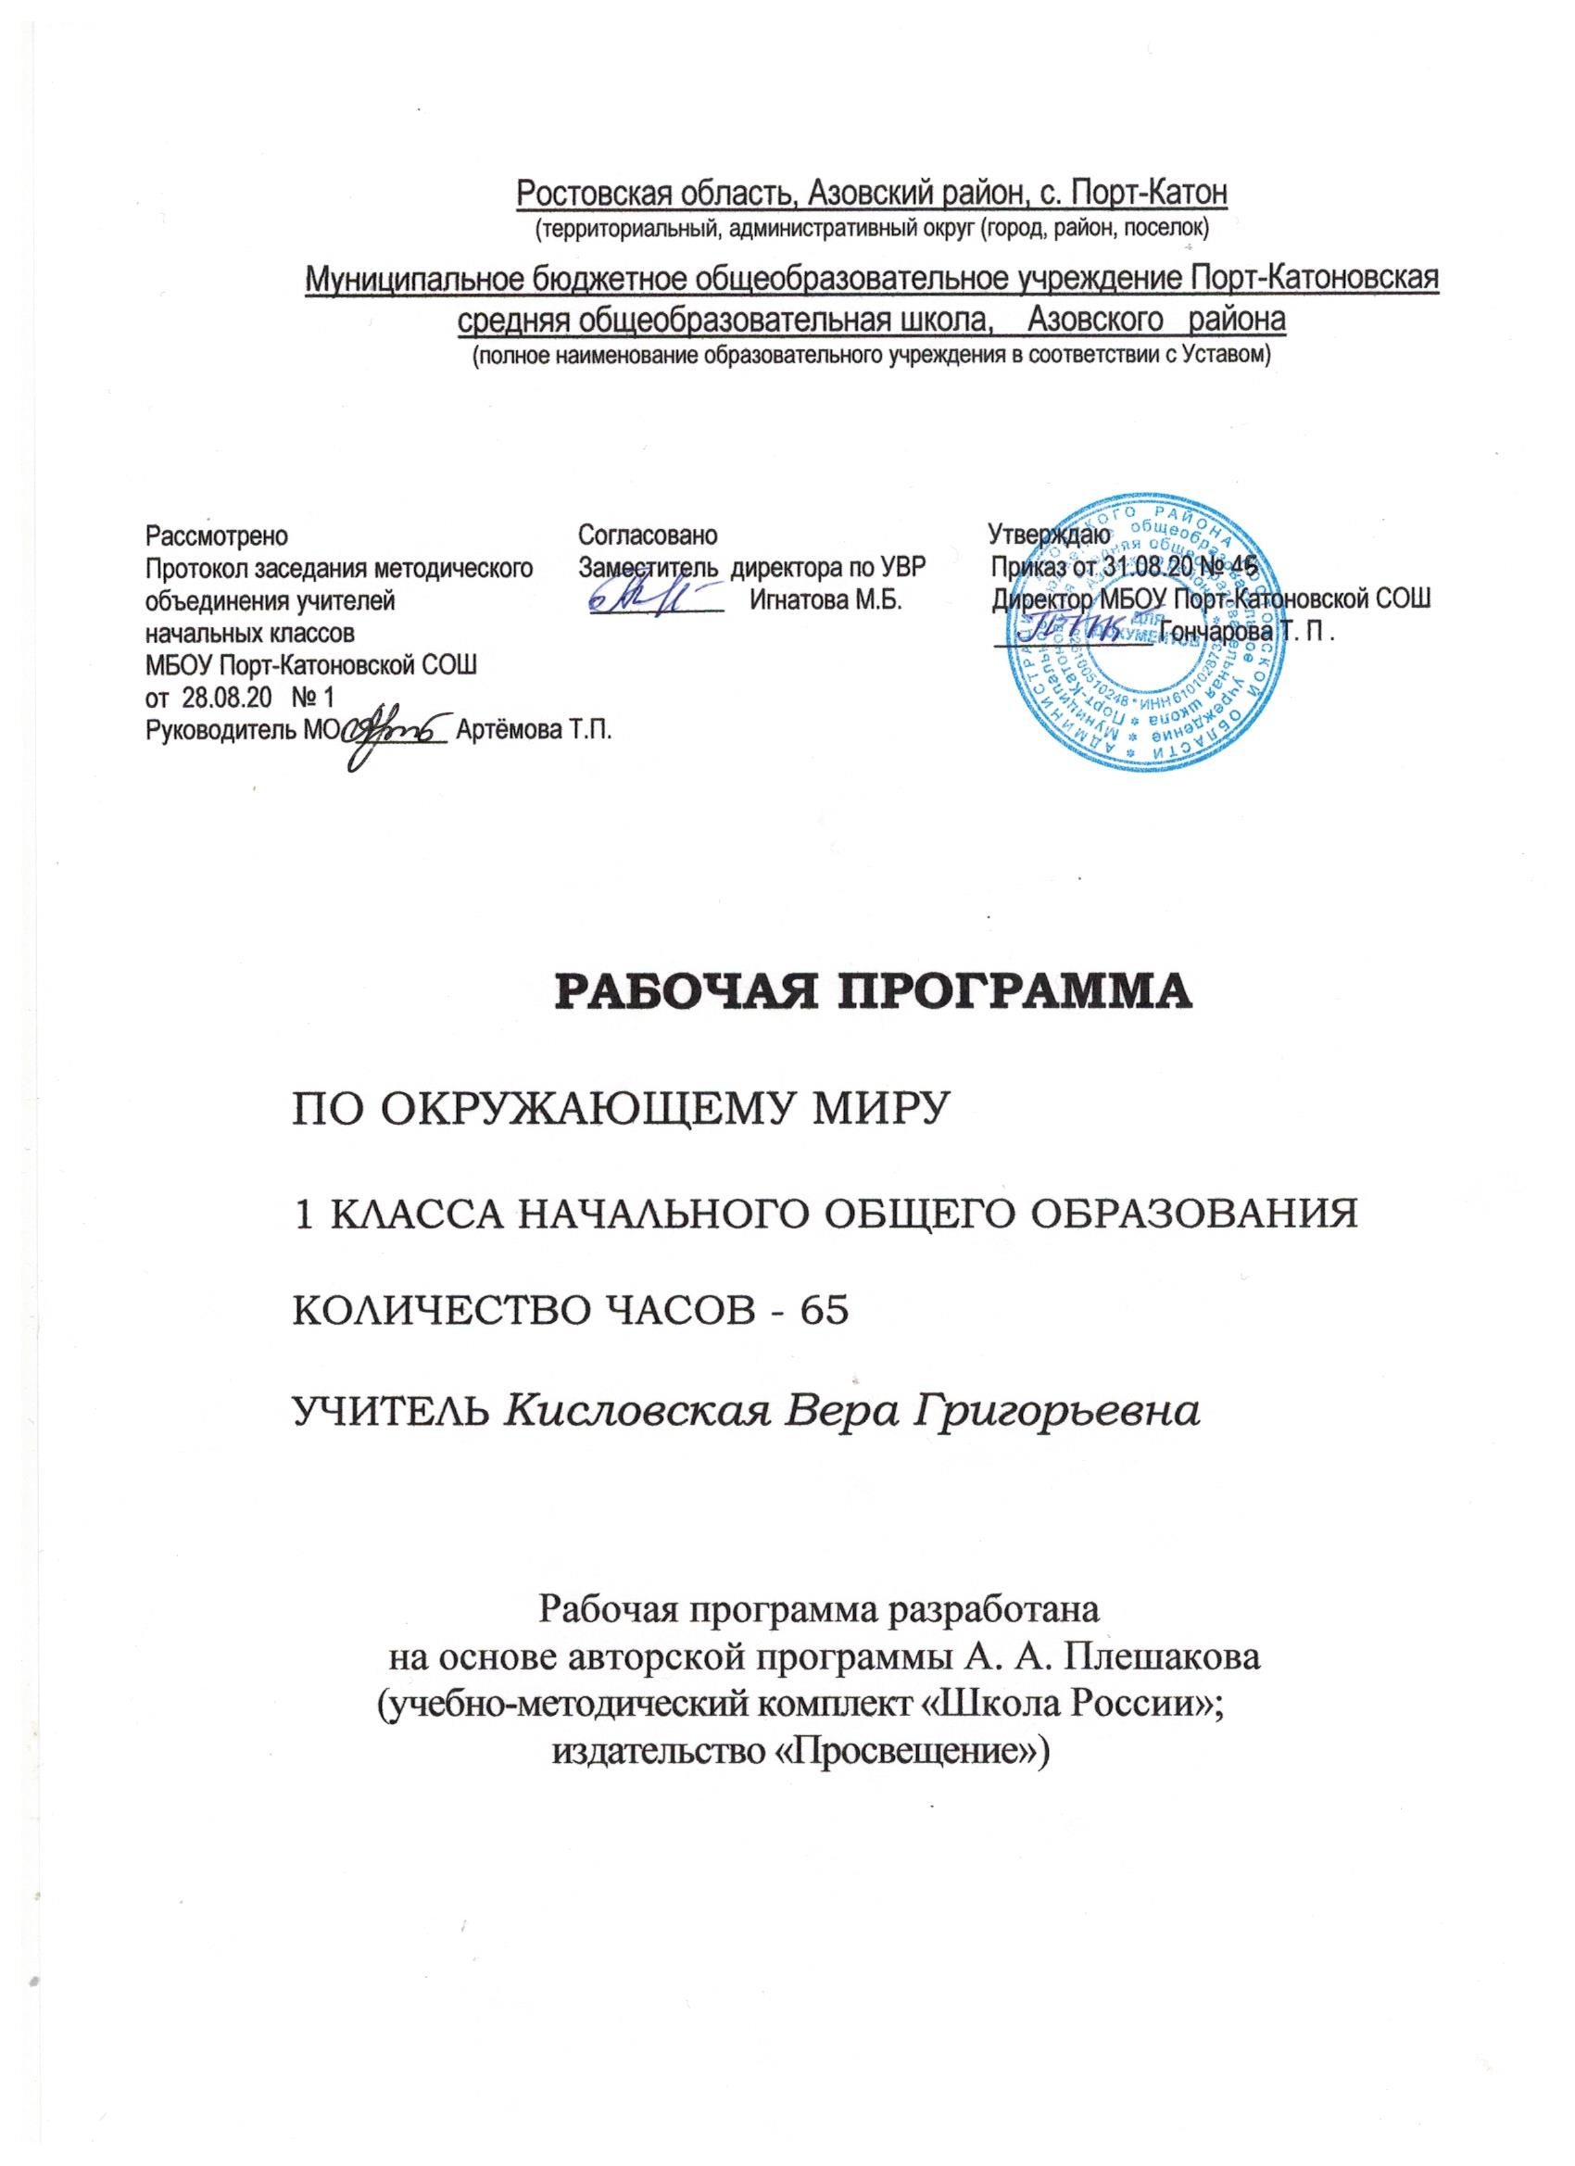

Пояснительная записка
Рабочая программа по окружающему миру составлена на основе Федерального государственного образовательного стандарта, Примерной образовательной программы начального общего образования, авторской программы А. А. Плешакова «Окружающий мир», Основной образовательной программы начального общего образования МБОУ Порт-Катоновской СОШ на 2020-2021 учебный год.

Цель изучения курса «Окружающий мир» для обучаемых 1 класса – помочь ученику в формировании личностного восприятия, эмоционального, оценочного отношения к миру природы и культуры в их единстве, подготовить поколение нравственно и духовно зрелых, активных, компетентных граждан, ориентированных как на личное благополучие, так и на созидательное обустройство родного города, родной страны и планеты Земля.

Содержание курса
Человек и природа.
Природа – это то, что нас окружает, но не создано человеком. Природные объекты и предметы, созданные человеком. Признаки предметов (цвет, форма, сравнительные размеры и др.). Примеры явлений природы: смена времён года, снегопад, листопад, перелёты птиц, смена времени суток, рассвет, ветер, закат, дождь, гроза.
Звёзды и планеты. Созвездия. Формы и размеры звёзд. Солнце – ближайшая к нам звезда, источник света и тепла для всего живого на Земле. Земля – планета; общее представление о форме и размерах Земли. Глобус как модель Земли, Луна – естественный спутник Земли.
Времена года, их особенности (на основе наблюдений). Смена времён года в родном крае на основе наблюдений.
Погода, её составляющие (облачность, осадки, ветер).
Водоёмы (река, море, озеро); их использование человеком. Водоёмы родного края (названия, краткая характеристика на основе наблюдений).
Вода. Состояния воды. Использование в хозяйственной жизни человека. Полезные ископаемые. Камни, их разнообразие (по форме, размерам, цвету) и красота. Гранит, кремень, известняк. Их значение в хозяйственной деятельности человека.
Растения, их разнообразие. Части растений (корень стебель, лист, цветок, плод, семя). Условия, необходимые для жизни растения (свет, тепло, воздух, вода).
Знакомство с отдельными представителями растений (комнатные растения, растения цветника, деревья). Бережное отношение человека к растениям.
Грибы (съедобные и ядовитые).
Животные и их разнообразие. Насекомые, рыбы, птицы, звери, их отличия. Особенности питания разных животных. Дикие и домашние животные. Роль животных в природе и жизни людей, бережное отношение человека к животным. Животные родного края.
Человек – часть природы. Зависимость жизни человека от природы. Положительное и отрицательное влияние деятельности человека на природу (в том числе на примере окружающей местности).
Правила поведения в природе.
Человек и общество.
Человек – член общества. Взаимоотношения человека с другими людьми. Культура общения. Уважение к чужому мнению.
Семья – самое близкое окружение человека. Семейные традиции. Взаимоотношения в семье и взаимопомощь членов семьи. Оказание посильной помощи взрослым. Имена и фамилии членов семьи.
Младший школьник. Правила поведения в школе, на уроке. Обращение к учителю. Классный, школьный коллектив, совместная учёба, игры, отдых. Друзья. Правила взаимоотношений со взрослыми, сверстниками, культура поведения в школе и других общественных местах. Режим дня школьника. Чередование труда и отдыха в режиме дня; личная гигиена. Физическая культура, закаливание, игры на воздухе как условие сохранения и укрепления здоровья. Основы правильного питания.
Правила безопасного поведения на дорогах, в лесу, на водоёме в разное время года. Правила противопожарной безопасности, основные правила обращения с газом, электричеством, водой.
Значение труда в жизни человека и общества. Профессии людей.
Общественный транспорт. Наземный, воздушный, водный транспорт. Правила пользования транспортом. Средства связи: почта, телеграф, телефон.
Средства массовой информации: радио, телевидение, пресса, интернет.
Наша родина – Россия, Российская Федерация. Государственная символика России: герб, гимн, флаг. Правила поведения при прослушивании гимна. Конституция – основной закон РФ. Права ребёнка.
Президент РФ – глава государства.
Праздник в жизни общества. Основные праздники: Новый год, Рождество, День защитника Отечества, 8 Марта, День Весны и Труда, День Победы, День России, День защиты детей, День семьи и др.
Москва – столица России.
Россия – многонациональная страна. Народы, населяющие Россию, их обычаи, характерные особенности быта. Уважительное отношение к своему и другим народам.
Родной край – частица России. Родной город, регион: название, основные достопримечательности. Особенности труда людей родного края, профессии. Важные сведения из истории родного края.

Личностные, метапредметные и предметные результаты освоения данного курса.
К концу 1 класса у учащихся могут быть сформированы следующие личностные результаты освоения программы
У учащихся будут сформированы:
• ориентация на выполнение основных правил безопасного поведения в школе, дома, на улице, в общественных местах;
• понимание необходимости выполнения правил личной гигиены для сохранения здоровья;
• понимание необходимости бережного отношения к природе;
• адекватное восприятие содержательной оценки своей работы учителем.
Учащиеся получат возможность для формирования:
• понимания значения изучения курса «Окружающий мир»;
• понимания Родины, как родного края, родной природы, семьи, друзей;
• понимания ценности заботливого и уважительного отношения к своей семье, взаимопомощи и взаимоподдержки членов семьи и друзей;
• понимания своей сопричастности к жизни страны;
• внимательного отношения к красоте окружающего мира, природы своей Родины.
Изучение курса «Окружающий мир» играет значительную роль в достижении метапредметных результатов начального образования, таких как:
Регулятивные
Учащиеся научатся:
• определять последовательность изучения материала, опираясь на иллюстративный ряд «маршрутного листа» (под руководством учителя);
• определять своё продвижение в овладении содержанием курса, что уже усвоено и что предстоит усвоить с опорой на маршрутные листы.
Учащиеся могут научиться:
• осуществлять контроль за усвоением учебного материала при выполнении заданий учебника;
• замечать и исправлять свои ошибки и ошибки одноклассников;
• осуществлять взаимопроверку при работе в паре.
Познавательные
Учащиеся научатся:
• понимать информацию, представленную в виде текста, рисунков, схем;
• называть и различать окружающие предметы и их признаки;
• устанавливать правильную последовательность событий (времен года, месяцев, дней недели, времени суток).
Учащиеся могут научиться:
• осуществлять поиск информации при выполнении заданий и подготовке проектов;
• сравнивать объекты, выделяя сходства и различия;
• группировать различные предметы по заданному признаку.
Коммуникативные
Учащиеся научатся:
• отвечать на вопросы, задавать вопросы для уточнения непонятного;
• выслушивать друг друга, договариваться, работая в паре;
• участвовать в коллективном обсуждении учебной проблемы;
• высказывать эмоционально-ценностное отношение к природе родного края, к своей семье, здоровому образу жизни;
• соблюдать простейшие нормы речевого этикета: здороваться, прощаться, благодарить.
Учащиеся могут научиться:
• быть терпимыми к другим мнениям, учитывать их в совместной работе, приходить к общему решению, работая в паре;
• строить продуктивное взаимодействие и сотрудничество со сверстниками и взрослыми для реализации проектной деятельности (под руководством учителя).
При изучении курса «Окружающий мир» достигаются следующие предметные результаты:
Человек и природа
Учащиеся научатся:
• называть характерные признаки времён года;
• различать и называть части растений;
• ухаживать за комнатными растениями;
• выполнять правила поведения в природе, узнавать и называть некоторые охраняемые растения и животные;
• различать и называть основные части тела человека;
• называть органы чувств и рассказывать об их значении;
• приводить примеры культурных и дикорастущих растений, диких и домашних животных;
• рассказывать о значении домашних животных в жизни человека;
• приводить примеры представителей разных групп животных (насекомых, рыб, птиц, зверей).
Учащиеся получат возможность научиться:
• различать и приводить примеры объектов живой и неживой природы;
• характеризовать особенности времён года (состояние неба, тепло или холодно, виды осадков, состояние растений и животных);
• называть основные возрастные периоды жизни человека;
• рассказывать о мире невидимых существ и их роли в распространении болезней;
• называть некоторые отличительные признаки основных групп животных (насекомые, рыбы, земноводные, пресмыкающиеся, птицы, звери);
• рассказывать о способах движения и питания животных;
• рассказывать об условиях, необходимых для жизни растений и животных;
• различать деревья, кустарники, травы, лиственные и хвойные растения;
• рассказывать, как развивается растение из семени;
• выращивать растение одним из изученных способов.
Человек и общество
Учащиеся научатся:
• называть своё имя, отчество, фамилию, дату рождения, домашний адрес;
• выражать приветствие, благодарность, просьбу;
• выполнять элементарные правила личной гигиены, пользоваться предметами личной гигиены;
• рассказывать о профессиях родителей и работников школы;
• проявлять уважительное отношение к окружающим людям;
• выполнять основные правила безопасного поведения, дома, в школе, на улице, в природе и общественных местах;
• приводить примеры видов труда людей;
• узнавать герб и флаг России, называть её столицу;
• различать и называть виды транспорта (наземный, водный, воздушный).
Учащиеся получат возможность научиться:
• различать виды эмоционального состояния человека;
• воспроизводить гимн России.

Тематическое планирование

№ | Тема раздела | Количество часов
1 | Введение.  Фаза совместного проектирования учебного года | 2
2 | Фаза постановки и решения системы учебных задач  Раздел I «Что и кто?» | 17
3 | Раздел «Как, откуда и куда?» | 10
4 | Раздел «Где и когда?» | 10
5 | Раздел «Почему и зачем?» | 26
 | Итого | 65

